


FORMULAIRE D’AUTORISATION POUR LA RÉCUPERATION DES DONNÉES DE CONSOMMATION AUPRÈS DES GESTIONNAIRES DE RÉSEAUX

Le Client :
CABINET TERRIER SIS 8 BIS RUE RAMEAU 63000 CLERMONT-FERRAND
Enregistrée sous le numéro SIRET 78811796800057 , immatriculée au RCS de clermont-ferrand Représentée par Rémi SEROCCO en sa qualité de directeur

Le Tiers :
La société PWE CONSULTING, immatriculée au RCS de Lyon sous le numéro 84806041400036, ainsi que les partenaires fournisseurs d’énergie* de PWE CONSULTING.

Par la signature de ce document, le Client autorise expressément le Tiers à demander et à recevoir communication auprès du Gestionnaire de Réseau de Distribution de gaz et/ou d’électricité des données techniques (consommations et profil, capacité journalière en gaz, puissance en électricité et tarif d’acheminement), associées aux points de livraison dont les références figurent ci-après, en vue de la préparation d’une offre de fourniture de gaz et/ou d’électricité.

La présente autorisation est conclue pour une durée de douze (12) mois à compter de sa signature.

Le Client accepte expressément que ses données personnelles soient conservées par le Tiers à des fins de gestion et de traçabilité pendant toute la période d’exécution du contrat ou à défaut pour la durée de douze (12) mois. Conformément à la loi Informatique et Libertés du 6 janvier 1978, le Client dispose d’un droit d’accès, de rectification, de suppression et d’opposition pour motifs légitimes sur l’ensemble des données le concernant qu’il peut exercer sur simple demande auprès du Tiers et/ou d’Enedis, 34 place des Corolles, 92079 Paris La Défense Cedex.

Références des points d’énergie concernés | Adresses complètes des points d’énergie concernés
30001710298205 | 22 avenue Paul BERT 63400 CHAMALERES

Fait à : CLERMONT-FERRAND  Le :06/07/2023  NOM Prénom : REMI SEROCCO  SIGNATURE : | 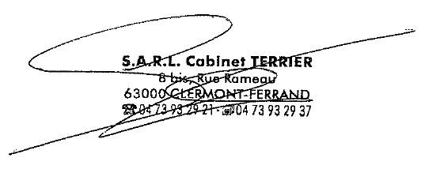  Cachet commercial

ANNEXE : Liste des sites

 | Références des points d’énergie concernés | Adresses complètes des points d’énergie concernés
 | 30001710298205 | 22 AVENUE PAUL BERT 63400 CHAMALIERES
Fait à : CLERMONT FERRAND  Le :06/07/2023  NOM Prénom : SEROCCO REMI  SIGNATURE : |  |  | Cachet commercial

